233 网校中级会计师网址：www.233.com/zhongji/

中级会计师资料下载：http://www.233.com/forum/zhongji

中级会计 QQ 学习群：236715484

加小编微信：sustalks

**2020年中级会计职称考试《财务管理》高频考点：第三章**

**一、预算体系**

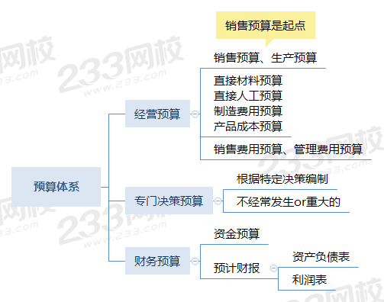

**二、预算编制方法【客观题的高频考点，几乎年年考察】**

**（一）增量预算法与零基预算法**

|  |  |  |  |
| --- | --- | --- | --- |
| 方法 | 关键 | 前提/适用范围 | 缺点 |
| 增量预算法 | 以**历史期实际**经济活动及其预算为基础+调整历史期 | 现状是合理的（关键词法，非标准描述） | 可能导致无效费用开支无法得到有效控制，使得不必要开支合理化，造成预算上的浪费。（以前合理的，不意味以后也会合理） |
| 零基预算法 | **以零为起点**+从实际需要出发 | 不经常发生的or预算编制基础变化较大 | ①预算编制工作量较大、成本较高；  ②预算编制的准确性受企业管理水平和相关数据标准准确性影响较大。 |

**（二）固定预算法与弹性预算法**

|  |  |  |  |
| --- | --- | --- | --- |
| 方法 | 关键 | 前提/适用范围 | 缺点 |
| 固定预算法 | 不考虑可能发生的变动 | 以预算期内正常的、最可实现的某一业务量水平为固定基础 | ①适应性差  ②可比性差 |
| 弹性预算法 | 分别确定**不同业务量及其相应**预算项目所消耗资源 | ①理论上，弹性预算法适用于编制所有与业务量有关的预算。  ②实务中主要用于编制成本费用预算和利润预算，尤其是成本费用预算。 | ①编制工作量大；  ②市场及其变动趋势预测的准确性、预算项目与业务量之间依存关系的判断水平等会对弹性预算的合理性造成较大影响。 |

**【补充】弹性预算法又分为公式法和列表法两种具体方法：**

1、公式法（其本质就是一次函数，求出a和b的值，然后利用公式求x和y）

其中a表示该项成本中的固定基数；b表示与业务量相关的弹性定额。

优缺点：

|  |  |
| --- | --- |
| 优点 | ①便于在一定范围内计算任何业务量的预算成本，可比性和适应性强。  ②编制预算的工作量相对较小。 |
| 缺点 | ①按公式进行成本分解比较麻烦，对每个费用子项目逐一进行成本分解，工作量很大。  ②对于阶梯成本和曲线成本只能先用数学方法修正为直线，才能应用公式法。  ③必要时，还需在“备注”中说明适用不同业务量范围的固定费用和单位变动费用。 |

2、列表法

概念：列表——在业务量范围内依据已划分出的若干个不同等级——分别计算并列示预算项目与业务量相关的不同可能预算方案。

|  |  |
| --- | --- |
| 优点 | ①不管实际业务量多少，**不必计算即可找到**与业务量相近的预算成本；  ②混合成本中的阶梯成本和曲线成本，可按总成本性态模型计算填列，**不必用数学方法修正**为近似的直线成本。 |
| 缺点 | 评价和考核实际成本时，往往需要**使用插值法**来计算“实际业务量的预算成本”，比较麻烦。 |

**（三）定期预算法与滚动预算法**

|  |  |  |
| --- | --- | --- |
| 方法 | 关键 | 特点 |
| 定期预算法 | 以不变的会计期间作为预算期 | 缺点：  管理人员往往只考虑剩余时期业务量，**容易导致短期行为。** |
| 滚动预算法 | 预算期始终保持为一个固定长度 | 优点：  ①使各级管理人员对未来始终保持12个月时间的考虑和规划；（避免了定期的短处）  ②保证**经营管理工作稳定有序进行**。 |

**【补充】滚动预算法的分类**

|  |  |  |
| --- | --- | --- |
| 逐月滚动 | 每个月调整一次预算 | 编制的预算比较精确，但工作量较大 |
| 逐季滚动 | 每个季度调整一次预算 | 比逐月滚动工作量小，但精确度较差 |
| 混合滚动 | 同时以月份和季度作为滚动单位 | 因为对近期把握较大，对远期的预计把握较小 |

**【业务预算篇】**

**一、销售预算（编制起点）——与现金预算相关**

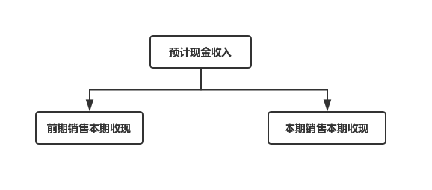**二、生产预算（生产多少）**

【注意】只涉及实物量指标（即，计算件数），不涉及价值量指标（即，不涉及现金）。

我们从常识公式出发推导：

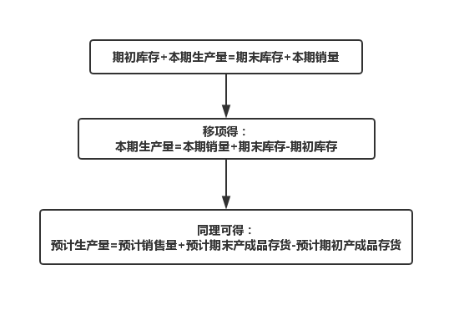

其中：

①预计销售量：来自销售预算

②预计期末产成品存货=下期销售量×百分比

③预计期初产成品存货=上期末产成品存货

【真题演练】

（2018年单选题）某公司预计第一季度和第二季度产品销量分别为140万件和200万件，第一季度期初产品存货量为14万件，预计期末存货量为下季度预计销量的10%，则第一季度的预计生产量为（ ）万件。

A、146

B、154

C、134

D、160

【233网校答案】A

【233网校解析】第一季度的预计生产量=预计销售量+预计期末产成品存货-预计期初产成品存货=140+200×10%-14=146（万件）。

**三、直接材料预算（采购多少原材料）——也涉及现金支出**

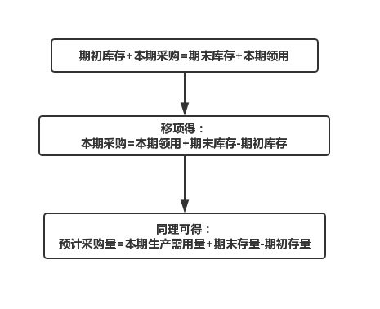

其中：

①预计生产量来自生产预算。，单位产品材料用量（单耗）来自标准成本资料或消耗定额资料，生产需用量是上述两者的乘积。

②期末材料存量=下期生产需用量×百分比

③期初材料存量=上期末材料存量

【补充】现金支出=本期采购本期付现+上期采购本期付现（赊购产生）

【真题演练】

（2017年单选题）某企业2017年度预计生产某产品1000件，单位产品耗用材料15千克，该材料期初存量为1000千克，预计期末存量为3000千克，则全年预计采购量为（ ）千克。

A、18000

B、16000

C、15000

D、17000

【233网校答案】D

【233网校解析】生产需用量=预计生产量×单位产品材料耗用量=1000×15=15000（千克），预计采购量=生产需用量+期末存量-期初存量=15000+3000-1000=17000（千克）。

**四、直接人工预算和制造费用预算**

直接人工——现金支出相关：工资都需要使用现金支付，不需另外预计现金支出，可直接参加现金预算的汇总。均是本期发生本期支付。

其中：人工总成本=预计产量【来自生产预算】×单位产品工时【来自标准成本】×每小时人工成本【来自标准成本】

制造费用——现金支出相关：**需扣除折旧、摊销等非付现成本**，可得出“现金支出的费用”。

其中：

①变动制造费用以生产预算为基础来编制；

②固定制造费用（通常与本期产量无关），按每季度实际需要的支付额预计，然后求出全年数。

**五、产品成本预算**

【注意】产品成本预算不直接涉及现金收支。

产品成本预算=销售预算、生产预算、直接材料预算、直接人工预算、制造费用预算的汇总。不考虑销售与管理费用预算【期间费用本身也不构成产品的成本】。

**【补充】销售及管理费用预算——题干一般会直接给出来**

销售费用预算：以销售预算为基础

管理费用预算：多属于固定成本

【注意】如果涉及折旧、摊销等非付现成本，为便于以后编制现金预算，应将制造费用和销售及管理费用扣除非付现成本，得出“现金支出的费用”。

**【现金预算篇】（简表）**

|  |  |  |  |  |
| --- | --- | --- | --- | --- |
| 季度 | 一 | 二 | 三 | 四 |
| 期初现金余额 |  |  |  |  |
| 加：现金收入（来自销售预算） |  |  |  |  |
| =可供使用现金 |  |  |  |  |
| 减：现金支出 |  |  |  |  |
| 包括：直接材料（直接材料预算） |  |  |  |  |
| 直接人工（直接人工预算） |  |  |  |  |
| 制造费用（制造费用预算） |  |  |  |  |
| 销售及管理费用（该预算表） |  |  |  |  |
| 所得税费用**（题干会直接给）** |  |  |  |  |
| 购买设备（专门决策预算，一般会给） |  |  |  |  |
| 股利（题干会给） |  |  |  |  |
| 现金支出合计 |  |  |  |  |
| 现金余缺 |  |  |  |  |
| 现金筹措（是缺）与运用（是余） |  |  |  |  |
| 借入长期借款 |  |  |  |  |
| 取得短期借款**（要借多少钱，可以利用设X）** |  |  |  |  |
| 归还短期借款 |  |  |  |  |
| 短期借款利息**（要分清楚：是期初还款还是期末还款；要分清是期初付息还是期末付息）** |  |  |  |  |
| 长期借款利息 |  |  |  |  |
| 期末现金余额（要满足题干给出的余额要求，比如说：必须大于多少） |  |  |  |  |

**【补充】**

**（1）关于借款的部分**

如果还款在期末，还款不影响当期短期借款利息的计算。因为还是处于借款的状态中。反之则反。

**（2）关于所得税部分**

在利润规划时估计，并已列入现金预算；通常不是根据利润总额和所得税税率计算出来的，因为有纳税调整事项的存在。不要自己算所得税，会陷入现金支出的逻辑死循环。

